ANTS Memory Profiler内存分析流程步骤
1：指定应用程序路径，点击Start profiling（启动较慢）
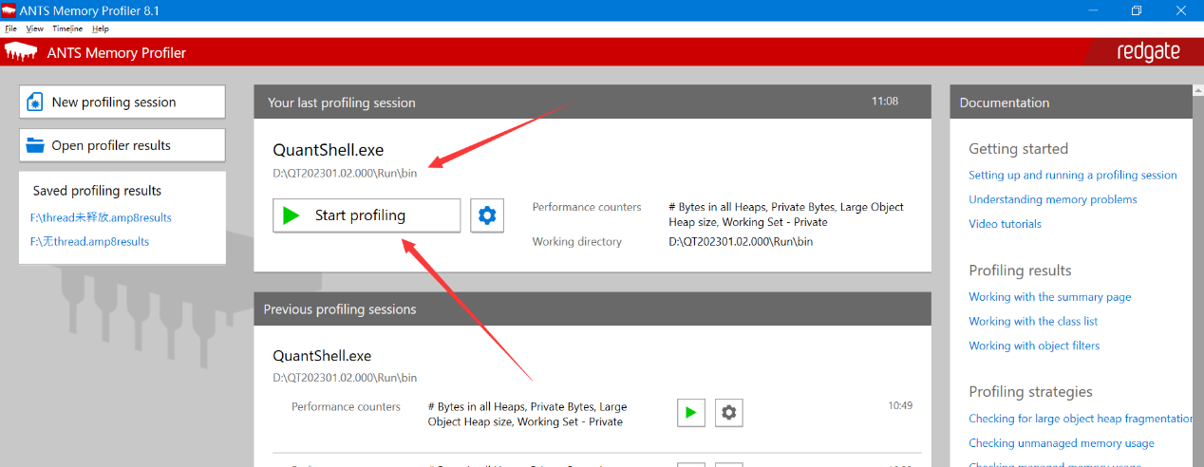
2：登录成功后，打开需要分析的菜单或组件，再关闭，此次以”证券交易“为例，然后点击右上角的take memory获取当前内存信息
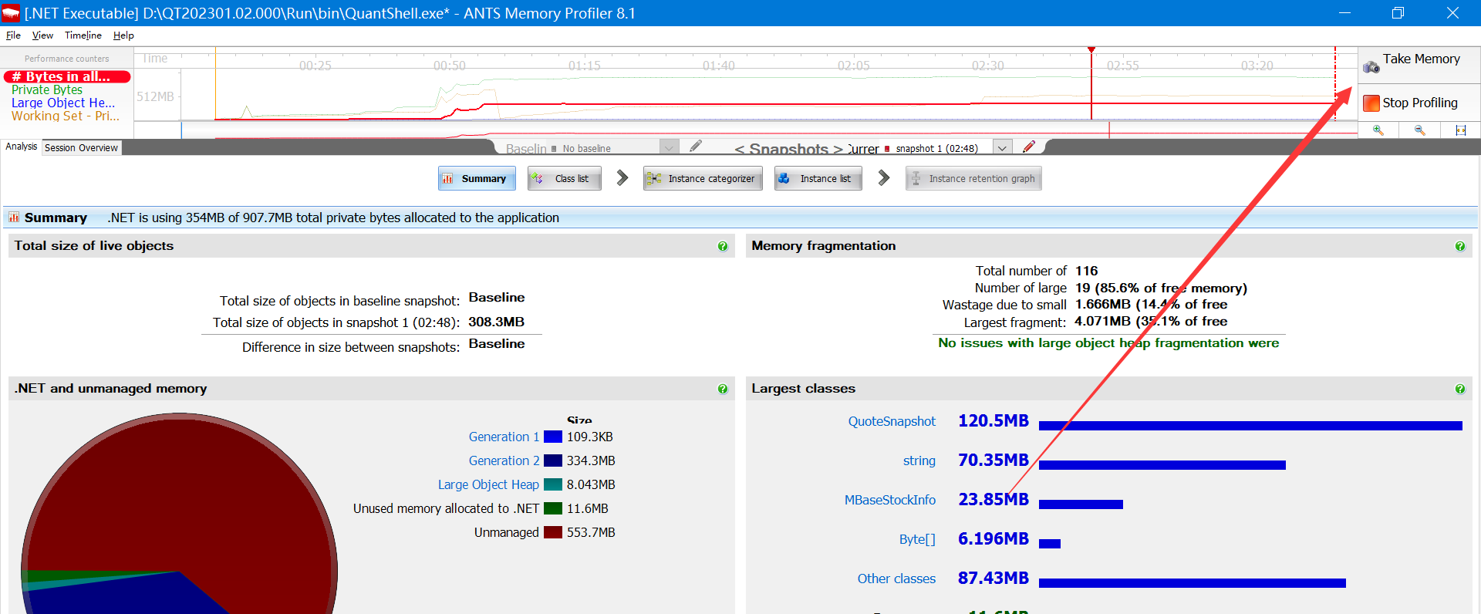
3：由于“证券交易”菜单已经关闭了，期望模式下该模块已释放，当前内存中是无该模块的内存信息的，此时可以在工具中去查看对象列表。可以通过关键字搜索，例如大多数菜单主窗体实例命名为“mainpanel”,可通过关键字搜索，如下：
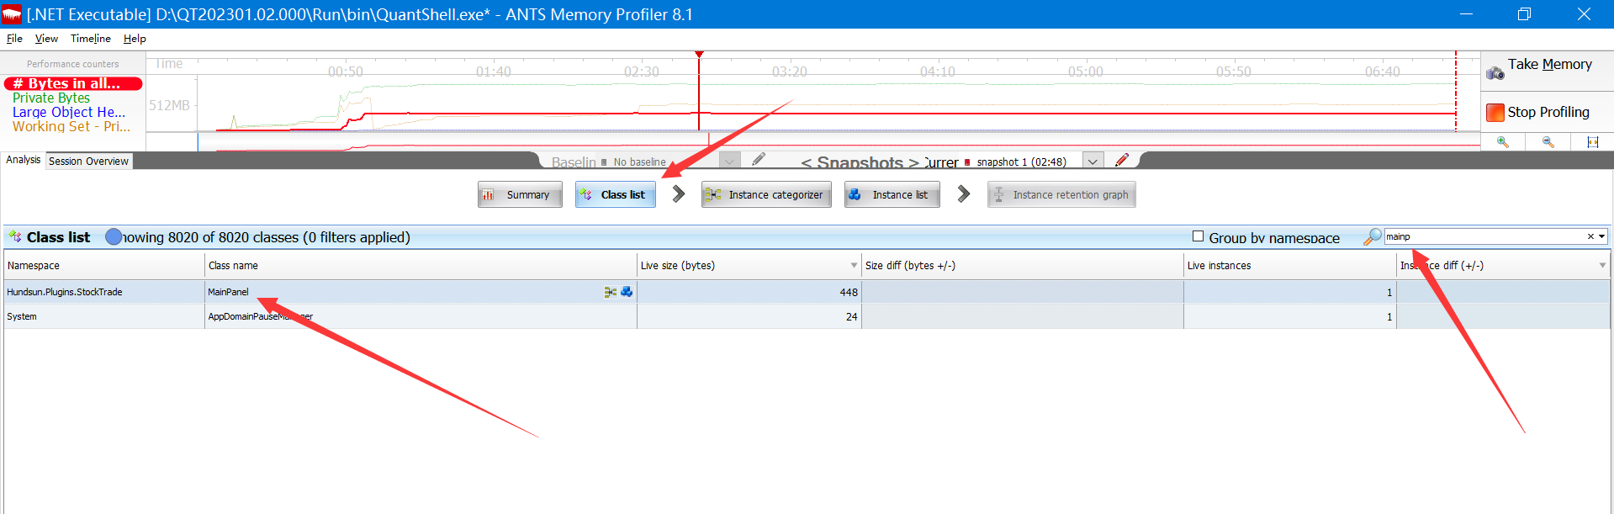
4：点击按钮，查看实例分类信息。
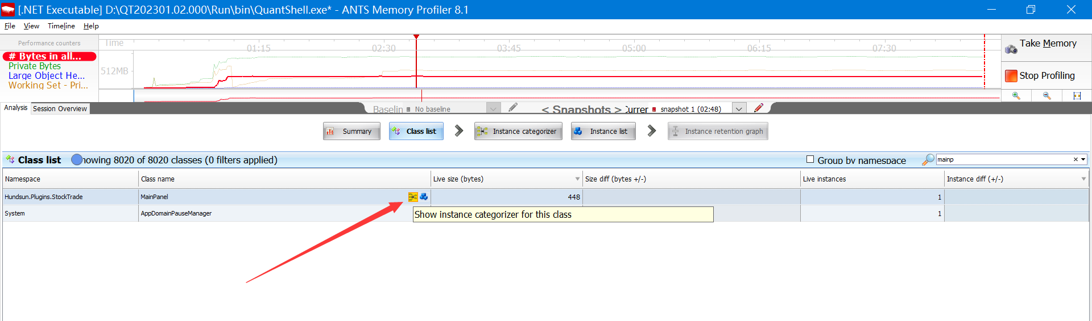
5：点击Show the instances。
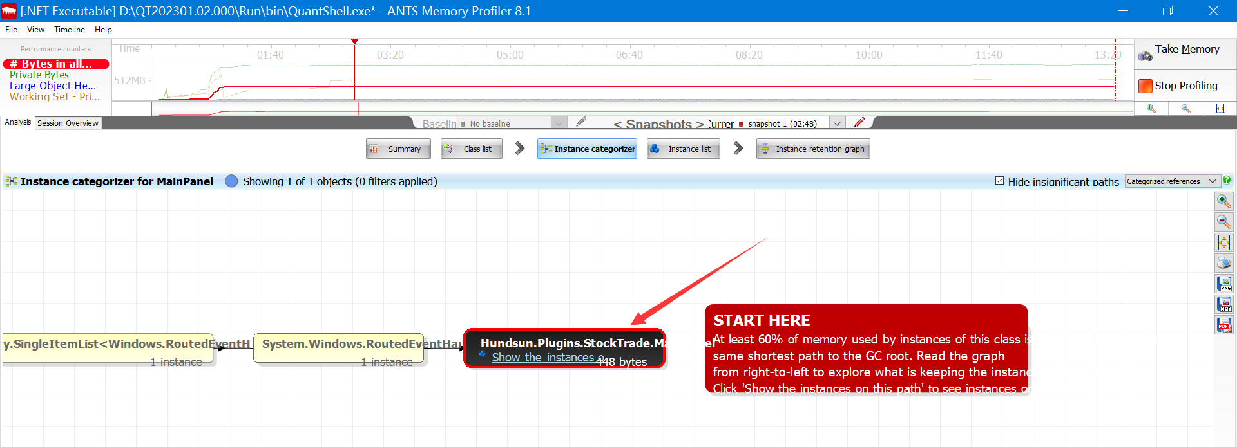
6：点击如下按钮。
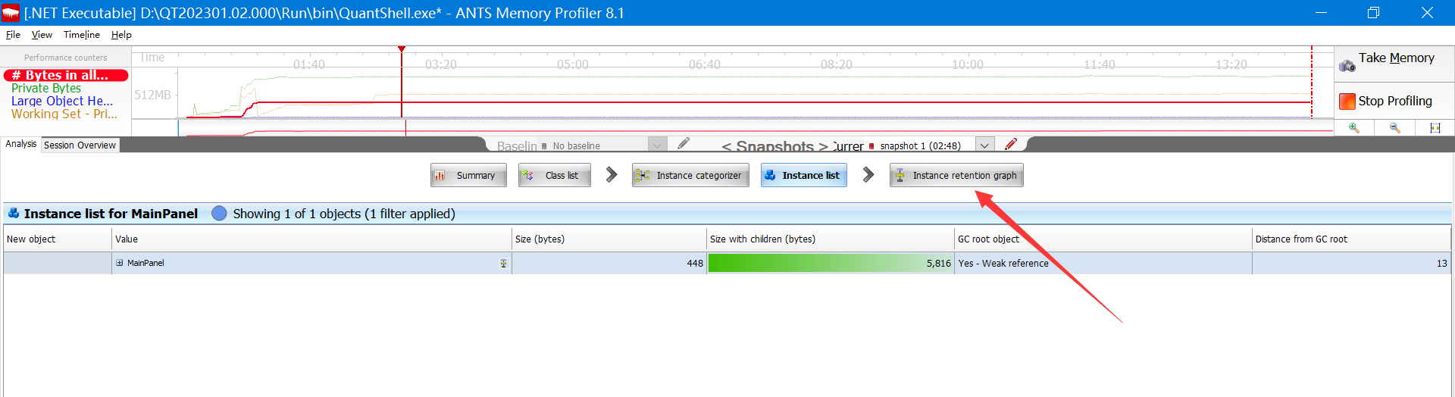
7：查看堆栈信息，从MainPanel开始查看，对堆栈中出现的引用重点查看。
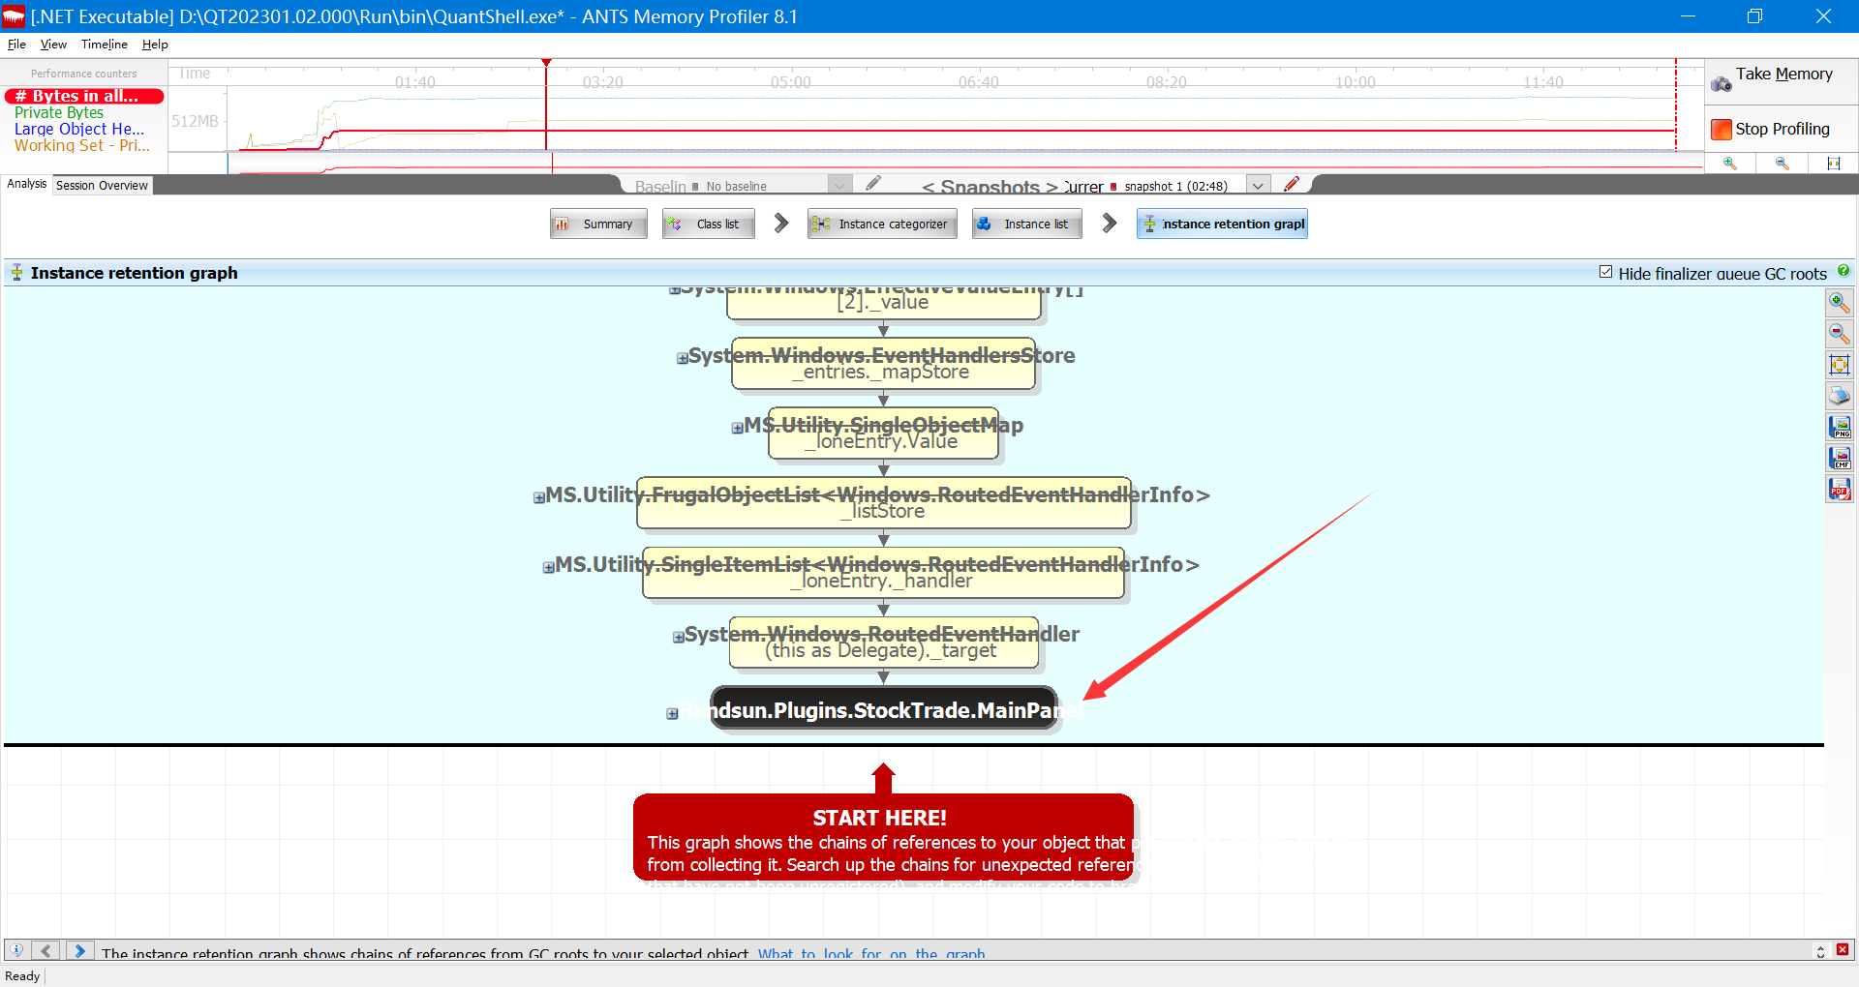
8：例如我在自选股模块中，新增了个定时器，关闭时未释放，出现了如下堆栈信息：
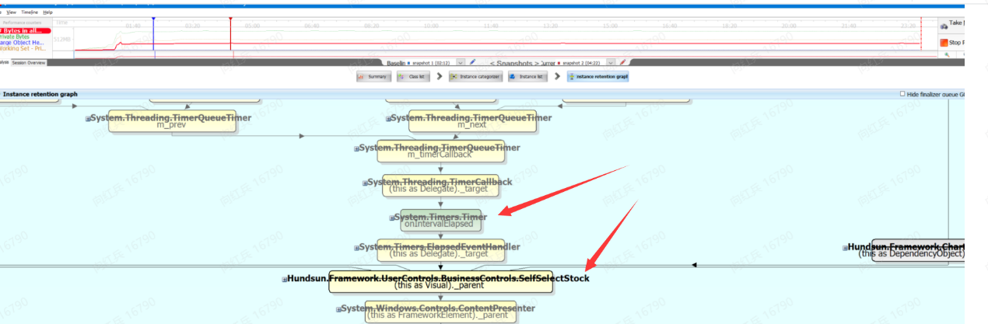
9：保存当前快照信息。
